# 온도 변화에 따른 당분 변화율

In [4]:

*#* 연습문제 *2 p337, node (3)*

# x 1.0 1.1 1.2 1.3 1.4 1.5 1.6 1.7 1.8 1.9 2.0

y 8.1 7 8.5 9.8 9.5 8.9 8.6 10.2 9.3 9.2 10.5

*#* 어떤 공장에서 여러 수준의 온도 변화에 따른 당분으로 변환된 양을 측정한 데이터가 있을 때*,* 회귀직선을 추정하고 온도가 *1.*

**import** numpy **as** np

x **=** [1.0, 1.1, 1.2, 1.3, 1.4, 1.5, 1.6, 1.7, 1.8, 1.9, 2.0]

y **=** [8.1, 7, 8.5, 9.8, 9.5, 8.9, 8.6, 10.2, 9.3, 9.2, 10.5]

x_new **=** 1.75

x_mean **=** np**.**mean(x) y_mean **=** np**.**mean(y)

b1 **=** sum((x_i **-** x_mean) **\*** (y_i **-** y_mean) **for** x_i, y_i **in** zip(x, y)) **/** sum((x_i **-** x_mean) **\*\*** 2 **for** x_i **in** x) b0 **=** y_mean **-** b1 **\*** x_mean

y_hat **=** b0 **+** b1 **\*** x_new

print(f'1. 회귀직선: y = {b0:.4f} + {b1:.4f}x')

print(f'2. 온도가 {x_new} 일 때 당분으로 변환된 양: {y_hat:.2f}')

온도가 1.75 일 때 당분으로 변환된 양: 9.58

회귀직선: y = 5.9045 + 2.1000x

In [6]:

*#* 연습문제 *2 p337, node (3)* 시각화

**import** matplotlib.pyplot **as** plt

plt**.**rc('font', family**=**'Malgun Gothic')

x **=** [1.0, 1.1, 1.2, 1.3, 1.4, 1.5, 1.6, 1.7, 1.8, 1.9, 2.0]

y **=** [8.1, 7, 8.5, 9.8, 9.5, 8.9, 8.6, 10.2, 9.3, 9.2, 10.5]

plt**.**scatter(x, y)

plt**.**title('데이터 시각화 ( 온도 x 당분으로 변환된 양 )') plt**.**show()

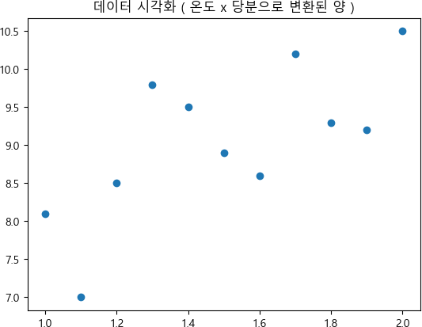

Loading [MathJax]/jax/output/CommonHTML/fonts/TeX/fontdata.js